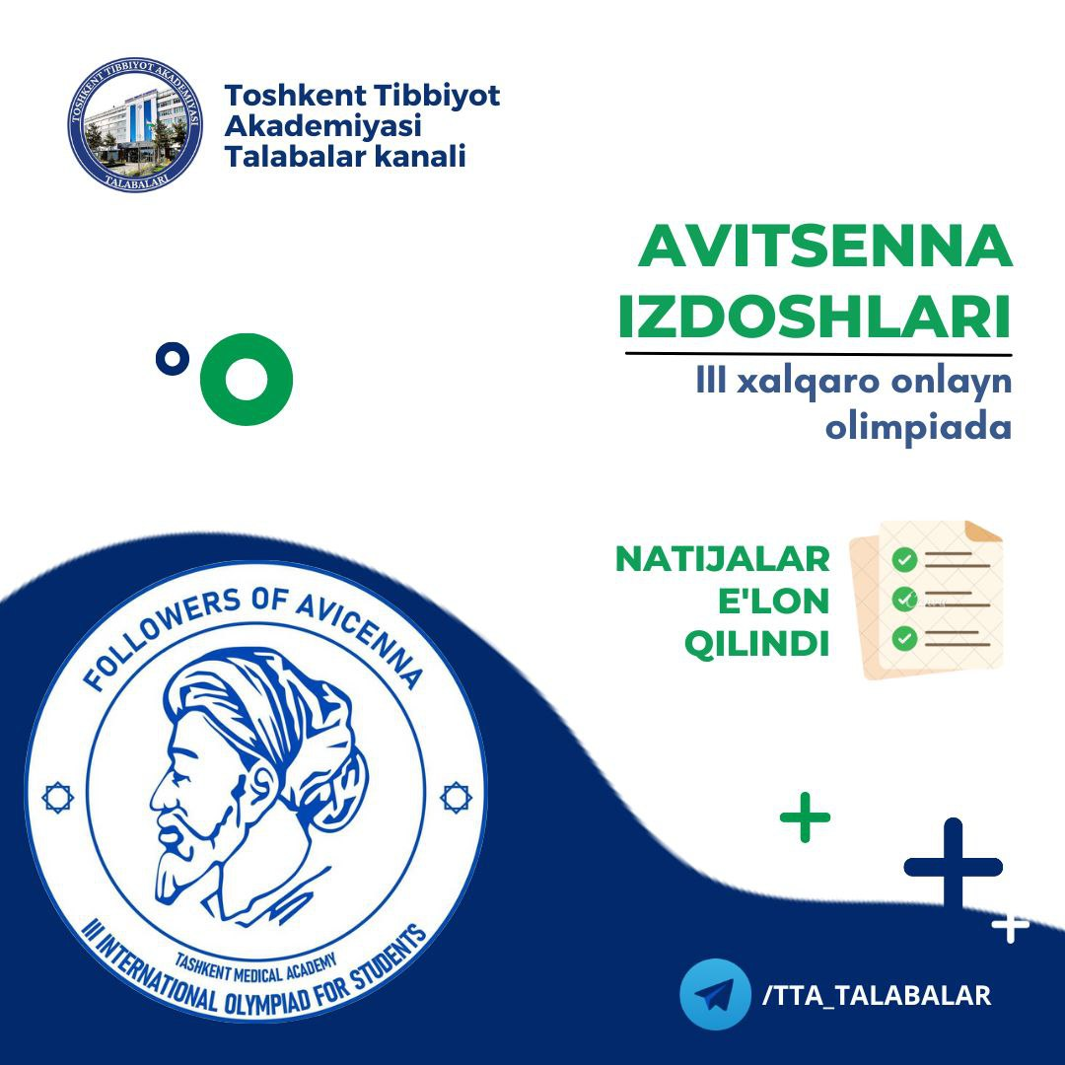

⚡️ Toshkent tibbiyot akademiyasida tibbiyot OTM talabalari o'rtasida 28-mart kuni o'tkazilgan "AVITSENNA IZDOSHLARI" III-Xalqaro fan olimpiadasi natijalari e'lon qilindi.

https://olympiad.tma.uz/2023/04/06/avitsena-izdoshlari-iii-xalqaro-olimpiyada-natijalari/

